ПРЕОСВЯЩЕННЫЕ АРХИЕРЕИ РПАЦ ПОСЕТИЛИ ПРИХОДЫ РПАЦ
НА ЮГЕ РОССИИ И УКРАИНЕ
В сентябре Первоиерарх РПАЦ Высокопреосвященнейший Митрополит Суздальский и Владимирский Валентин в сопровождении Управляющего делами Архиерейского Синода Архиепископа Борисовского и Отрадненского Феодора посетил с архипастырским визитом приходы и общины РПАЦ Северо-Кавказского благочиния и в Украине.
4 сентября Преосвященные прибыли в г. Белореченск, где встретились с духовенством: иереем Алексием Дронкиным и иереем Михаилом Долгополовым. Митрополит Валентин, Архиепископ Феодор с духовенством и мирянами отправились на городское кладбище, где были отслужены заупокойные литии. Затем состоялась беседа Преосвященных с верующими Троицкой общины.
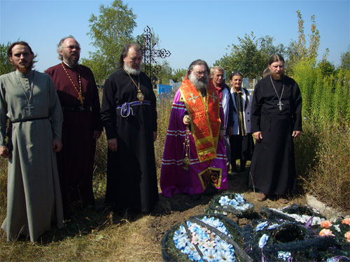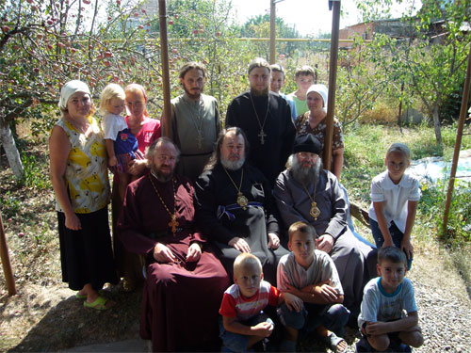
Лития на могиле уб. иерея Алексия Горина С прихожанами Троицкой общины
В субботу 13 сентября Преосвященные прибыли в ст. Отрадную, где их встречал настоятель Казанского храма прот. Николай Хирный. Вечером в храме Владыка Митрополит возглавил всенощное бдение, а наутро 14 сентября в воскресенье и праздник церковного новолетия божественную литургию. Преосвященным сослужило духовенство Северо-Кавказского благочиния: настоятель Иоанно-Предтеченского храма г. Армавир архим. Марк, настоятель Троицкого молитвенного дома в Белореченске иерей Алексий Дронкин и настоятель Димитриевской общины иерей Михаил Долгополов. На малом входе иерей Алексей Дронкин был награжден правом ношения золотого наперсного креста, а иерей Михаил — набедренника и камилавки. После богослужения состоялась беседа с верующими.
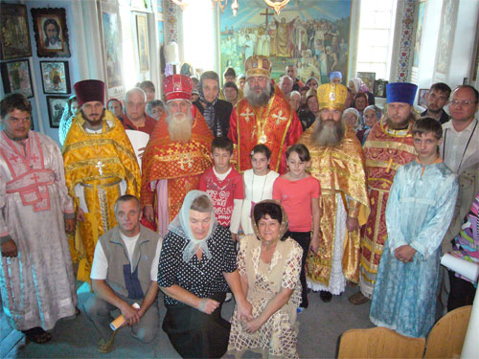
С прихожанами Казанского храма ст. Отрадная
15 сентября архиереи посетили Синодальное подворье в ст. Советка Ростовской области, где Митрополит Валентин осмотрел выполняемую роспись храма свв. Петра и Павла.
16 сентября преосвященные отбыли в Украину в г. Смела Черкасской области, где их встречал Архиепископ Смелянский Иларион. В домовой церкви во имя иконы Божией Матери «Всех скорбящих Радость» Архиепископ Иларион и Архиепископ Феодор совершили Божественную Литургию на праздник пророка Божия Моисея 17 сентября.
После богослужения и трапезы состоялась беседа Преосвященных с вл. Иларионом. Обсуждались церковные дела, положение Церкви, духовные дела. Преосвященный Иларион с сожалением отметил отсутствие духовного подъема, ревности, интереса к Церкви, духовным вопросам у верующих, посещающих храмы людей.
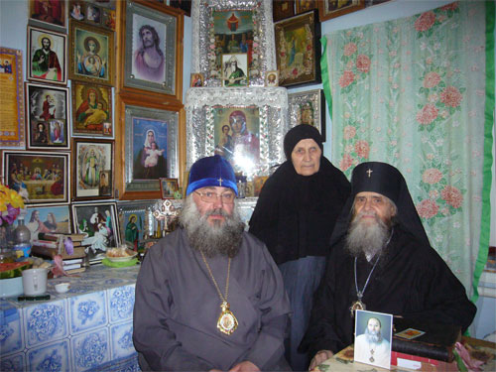
Архиепископ Иларион с Архиепископом Феодором
Затем Преосвященные отбыли в Суходольск, где их встретил Преосвященный Епископ Суходольский Иаков. 21 сентября на праздник Рождества Пресвятой Богородицы Владыка Первоиерарх совершил всенощное бдение и божественную литургию в сослужении Преосвященных Феодора и Иакова. За богослужением молились паломники из Ростовской области.
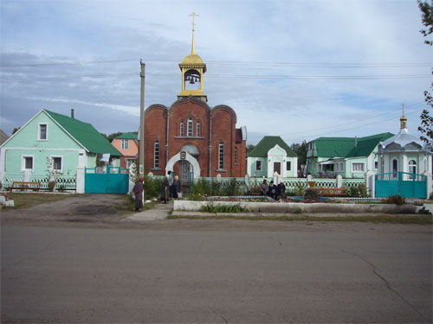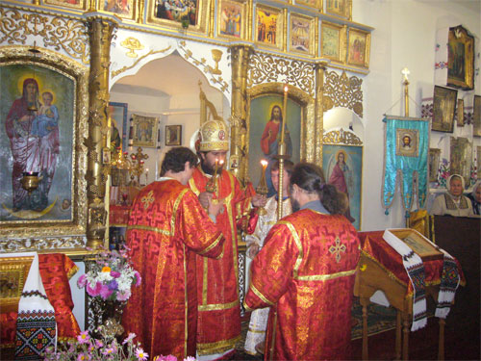
Внешний вид кафедрального собора блаж. Ксении. Преосвященный Иаков благословляет верных.
В полдень на городском кладбище в часовне св. прав. Иоанна Кронштадтского Архиепископ Феодор в присутствии Владыки Митрополита и Преосвященного Иакова совершил панихиду по почившему в Бозе Преосвященному Епископу Геронтию Суходольскому, и литию на могилах преосвященного и его матери инокини Любови.
Преосвященный Иаков Суходольский вместе с общиной продолжает благоукрашать храм и прилегающую территорию. Сразу заметно, что украинские светские власти не вмешиваются в дела православной общины, здесь нет судебных преследований верующих и Московская патриархия не ведет себя так нагло, как в России. На церковной земле Преосвященным Иаковом выстроено 4 каменных корпуса, в одном из которых находится баптистерий, а другой предназначен для проживания монашествующих, выкопан пруд с местом для водоосвящения, выстроена часовня Живоносного Источника с водосвятной чашей, перед храмом блаж. Ксении устроен цветник и фонтан.
В Суходольске находятся храмы Московской патриархии и РИПЦ, также посвященные блаж. Ксении Петербургской.
24 сентября Преосвященные прибыли в Суздаль.

